02-346 Шкода-706RTTN, Škoda-706RTTN 4х2 седельный тягач для дальних междугородных перевозок, ранний вариант облицовки кабины, нагрузка на ССУ 8 т, мест 2 и 1 спальное, вес: снаряженный 6.05 т, полный 14.2 т, полный автопоезда 24 т, дизель S706RT 160 лс, 76 км/час, ЛИАЗ, Либерецкий край ЧССР, 1960-66 г. в.
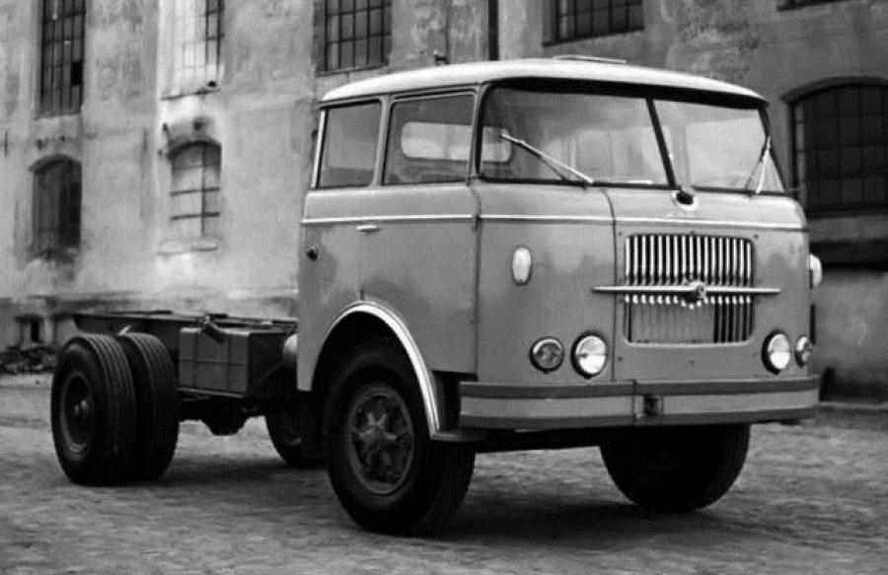

В 2016-17 годах, определились с мастером изготовить модельки трех очевидных (судя по фотографиям) вариантов седельного тягача Škoda-706RTTN, поставляемых в СССР с середины 1960-х по начало 1980-х г. (каталожные № 02-346, 02-347 и 02-348) Не вдаваясь в детали, они отличались двигателями и некоторыми изменениями кабины. Цель была проста - разобраться с поставками в СССР этого столь востребованного тягача, поразившего все автотранспортное сообщество 1960-х годов нашей страны. То есть, собрать и распределить по этим моделькам (насколько возможно) информационные материалы о поставленных в нашу страну модификациях.
Надо признать, что за без малого 10 лет, прогресс в познании не велик. Первоисточников практически нет. Из литературы только справочник Карбановича И.И. 1980 г., да справочники НИИАТ 1980-х г. Работ историков нашего автопрома по этой теме не нашел. С отзывами ветеранов тоже не густо.

Производитель: LIAZ (ЛИАЗ) - Liberecke Automobilove Zavody (Либерецкие автомобильные заводы), г. Мнихово Градиште, Яблонец на Нисе, Либерец, ЧехоСловацкая Социалистическая Республика.
Грузовики Škoda получали трёхзначные индексы, где первые две цифры отражали грузоподъёмность шасси в центнерах (100 кг), а третья указывала число цилиндров двигателя. Дополнительные литеры после индекса обозначали модернизации и модификации.
При помощи:
http://www.gruzovikpress.ru/article/21944-koda-706r-pervye-shkody-v-sibiri/?utm_medium=organic&utm_source=yandexsmartcamera Спасибо, Михаил Владимирович!
https://author.today/post/403943?ysclid=mtd069irjd548159975
История модели 706 началась в 1939 г. Она выпускалась до 1942 г. как в виде бортового грузовика, так и в качестве шасси для спецоборудования. Кроме того, существовали модификации «706N» (низкорамное шасси для автобусов), длиннобазная «706D», а также газогенераторная версия «706G».
В послевоенной Чехословацкой Республике (ЧССР), было принято решение о передаче производства грузовиков «Шкода» на авиационные заводы фирмы «Авиа» (Avia) в Летнянах. В 1946 г. под руководством специалистов «Шкоды» там были выпущены первые серийные экземпляры 7,5-тонной модели «706R». Новый грузовик солидных размеров с базой 5000 мм имел более современное оперение с весьма витиеватой облицовкой и просторную кабину. Несмотря на стороннее производство, грузовики из Летнян сохранили и марку «Шкода», и свою фирменную эмблему. Грузовики «706R» собирали на «Авиа» вплоть до 1952 г., и выпустили в общей сложности 7877 экземпляров.
В Чехословакии было принято решение вернуть завод «Авиа» авиапрому, а выпуск «706R» перенести в Либерецкий край. В 1952 г. производство грузовиков «Шкода» организовали на заводе в с. Рыновице, ныне входящем в черту г. Либерец. Вместе с филиалами в городах Мнихово Градиште и Ганыхов новому заводу после нескольких преобразований предстояло стать центром производственного объединения LIAZ (ЛИАЗ) – «Либерецкие автомобильные заводы», чью продукцию впоследствии хорошо знали в странах социализма и не только.
К концу 1952 г. на заводе в Рыновице было выпущено 340 грузовиков «706R», в 1953 г. – 2446 единиц, в 1954 г. – 4120 экземпляров. Кстати, помимо базового бортового грузовика и самосвала «706RS», на той же основе производились и автобусы вагонной компоновки «706RO», которые также в небольших количествах попадали в СССР (правда, чаще в качестве передвижных медицинских кабинетов).
В 1954 г. модель Škoda-706R подверглась некоторой модернизации и внешнему рестайлингу. Форма облицовки радиатора стала более скромной и технологичной в изготовлении, изменились капотные боковины. Производство семейства Škoda-706R продолжалось до 1957 г., когда на смену ему пришло очень популярное впоследствии и значительно более известное бескапотное семейство «706RT», модели которого по сути представляли собой то же самое шасси, но только с новой кабиной над двигателем. Грузоподъемность базовой версии осталась на том же уровне. А вот двигатель получил непосредственный впрыск топлива, что позволило увеличить мощность до 160 л.с. Максимальная скорость возросла до 75 км/ч. Самосвалы нового поколения стали называться 706RTS, седельные тягачи - 706RTTN, где "TN" - "Tahač Nákladní", а автобусы 706RTO. Все эти модификации "RT" поступали в СССР.
Опуская внешний вид, комфорт и надежность эксплуатации, трудоемкость обслуживания, чем же был "Семьсот шестой" тягач для СССР? Выпускала ли седельные тягачи советская промышленность в 1950-60-е г. вообще? Да. Но их было очень мало и они были сравнительно маломощные на базе ГАЗ-51, ЗиС-150 и ЗиЛ-164. Были ещё МАЗ-200В, но они при сравнимой со "Шкодой-706RTTN" тяговитостью, были тихоходами и для серьёзного дальнобоя не годились. Не говоря о том, что именно "706RT" стали первыми в СССР грузовиками со спальным местом в кабине: первая из "Колхид" (КАЗ-606) пойдёт в серию лишь через пять лет, а "Пятисотые" МАЗы - через восемь. И даже с появлением седельных тягачей МАЗ-504 и КамАЗов, "Шкоды-706RTTN" и машины более поздней модернизации 706MTTN ("M" вместо "R" - "модернизированный", да ещё более поздние переставшие носить марку "Шкода" и называвшиеся ЛИАЗ) до самого конца СССР великолепно справлялись с дальними рейсами.

Из mexanizm.livejournal.com
В 1966 году Skoda-706 получает новый двигатель мощностью 180 л.с., а в 1969 году появляются еще более мощные модификации Skoda-706MT4 и Skoda-706MT5, с двигателем мощностью 210 л.с. пятиступенчатой коробкой передач с делителем и небольшим рестайлингом. Skoda-706RT при этом, продолжала производиться.
Skoda-706RT продержалась в производстве до 1985 года, а Skoda-706MT в модификациях самосвала продержалась в производстве аж до 1987 года. Суммарно было выпущено около 250 тыс. различных модификаций грузовика Skoda-706 RT и MT. Запас прочности у них был такой, что машина довольно часто встречалась на дорогах до середины 90-х годов.

Артур Краснодар 20.10.2022. «Я сам из тех шоферов который на Шкоде работал много лет, этому авто нет равных на то время. Отличный тягач на то время.
Анна Сочи 02.11.2021. «Как интересно менялась Шкода за все время существования. Это конечно действительно икона для дальнобойщиков, мой папа ее ярый фанат, говорит лучше машины не найти.»

